SALA DE 5 - INGLÉS

PRACTICO EL SALUDO DE BIENVENIDA
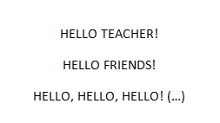
PRACTICO SEÑAL DE LA CRUZ
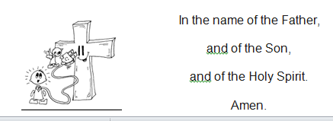
https://www.youtube.com/watch?v=yq36oI-OuvQ
¡!!!!!TAREA!!!! ;)
OBSERVO EL VIDEO Y REALIZO UNO IMITANDO LAS MIMICAS
https://www.youtube.com/watch?v=teMU8dHLqSI
Hola, hola ¿Cómo estas hoy?
Estoy feliz, feliz, feliz
Hola, hola ¿Cómo estas hoy?
Estoy triste, triste, triste
Hola, hola ¿Cómo estas hoy?
Estoy hambiento/a, estoy hambriento hoy!!
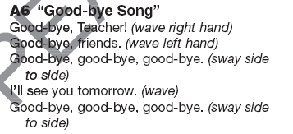
PRACTICO SALUDO DE DESPEDIDA

ENLACE PARA AUDIOS EN DRIVE
https://drive.google.com/open?id=1ZjPObbUiDtx7P2yvFMmCXZyXnkJYn7Bu

